https://www.13drops.eu/hyaluron-all

Co je Hyaluron N-Medical?

100 % čistá bioaktivní kyselina hyaluronová pro vnitřní užití.
Hyaluron N-Medical je unikátně vyvinutý, vysoce kvalitní produkt, vyrobený ze 100 % čisté bioaktivní kyseliny hyaluronové.
Hyaluron N-Medical obsahuje velmi vysokou koncentraci farmaceuticky zpracované kyseliny hyaluronové o různých molekulových hmotnostech, což zajišťuje maximální vstřebatelnost a účinek.
Hyaluron N-Medical hydratuje pokožku, tkáně a celý organismus směrem zevnitř ven (inside-out). Se svou vysokou absorpční schopností může být velmi prospěšný i při komplikovaných problémech.
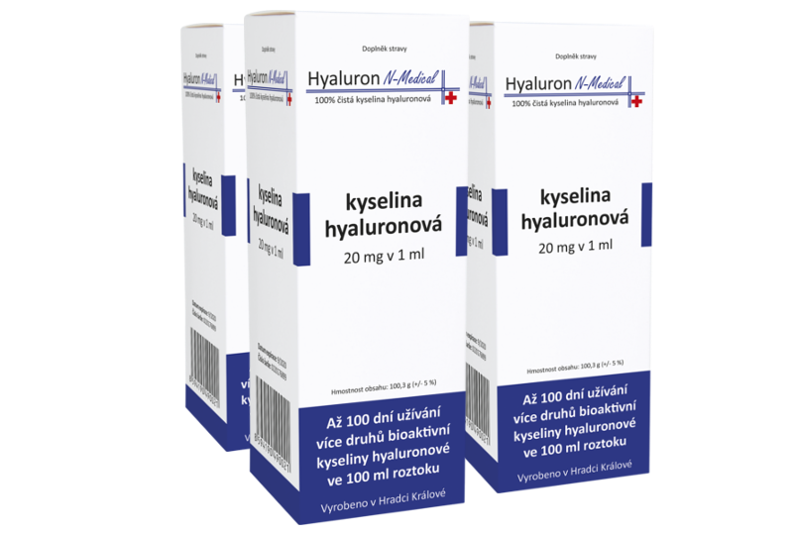

Výroba

Výroba probíhá za nejpřísnějších technologických a hygienických podmínek v Hradci Králové.
Výrobce je držitelem certifikátu Správné výrobní praxe (GMP), Certifikátů EN ISO 9001, ČSN EN ISO 22716:2008.
Pečlivý výběr různých molekulových hmotností kyseliny hyaluronové zaručí maximální možné vstřebání a maximální efekt. Tmavě modrá lahvička brání degradaci světlem a ergonomicky tvarované kapátko umožní přesné dávkování.
Celý proces výroby je přísně kontrolován kvalifikovanými osobami a finální produkt prochází řadou laboratorních testů, protože musí splňovat ta nejpřísnější kritéria kvality.

Kde Hyaluron N-Medical působí?

Pokožka
Obsah více druhů kyseliny hyaluronové zajišťuje její maximální vstřebání a maximální využití v těle. Budete mile překvapeni, až pocítíte účinky hydratace inside-out (zevnitř ven).
Vrásky, skvrny na pokožce, ochablá pokožka mohou být známky úbytku kyseliny hyaluronové v organismu a volání Vašeho těla o doplnění kyseliny hyaluronové. Nyní máte možnost vyjít vstříc vašemu tělu, vráskám, skvrnám a ochablé pokožce říci „ještě ne!“.

Suchá pokožka, která svědí?
Hydratujte ji! Pravidelné doplňování kyseliny hyaluronové snižuje svědění pokožky u lidí, kteří chronicky trpí suchou pokožkou.

Klouby
Mají Vaše klouby dostatek kyseliny hyaluronové? Pokud nepociťujete při chůzi nic, pouze radost, potom ano. Jestliže ne, začněte přemýšlet o doplnění a vyživení Vašich kloubů, budete je v životě potřebovat.

Sliznice
Kyselina hyaluronová hraje významnou roli i na sliznicích (močový měchýř, ženské intimní partie atd.) vytváří mechanickou bariéru na sliznicích.
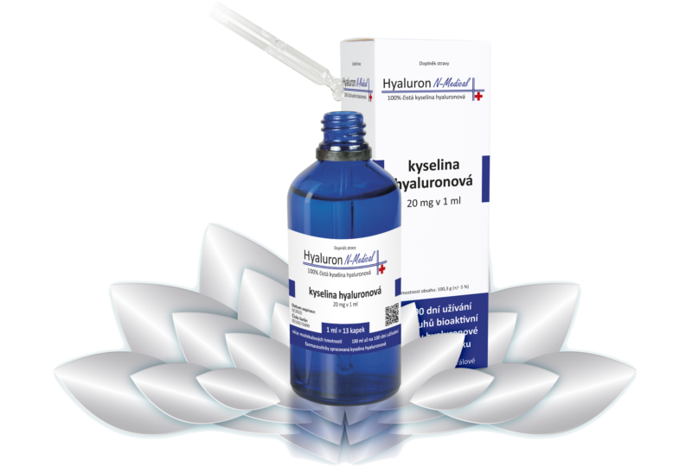

Dávkování

Důkladně rozmíchejte 1 ml (13 kapek) ve sklenici čisté vody, džusu nebo zeleninové šťávy a vypijte, nejlépe během jednoho z hlavních jídel. Na míchání v nápoji nepoužívejte pipetu! Nemíchejte Hyaluron N-Medical s alkoholem nebo horkými nápoji.
V případě potřeby můžete zvýšit dávku následujícím způsobem:
- 1. měsíc … 39 kapek (3 ml) 1x denně
- 2. měsíc … 26 kapek (2 ml) 1x denně
- 3. měsíc … 13 kapek (1 ml) 1x denně

Skladování

Výrobek pečlivě zavřete po každém použití. Po otevření uchovávejte v lednici. Po otevření je nutné spotřebovat Hyaluron N-Medical do 6 měsíců.

https://www.13drops.eu/nazor-odborniku

MUDr. Lubomír Mikulášek, gynekolog, předseda České společnosti minimálně invazivní estetické gynekologie
Ve svých ordinacích se setkávám s celou řadou pacientek, u kterých k léčbě anebo k podpůrné léčbě používám kyselinu hyaluronovou. Například při prasklinách kyselina hyaluronová (mast) pomáhá navrátit pružnost a elasticitu pokožky v intimních partiích. Novinkou v naší ordinaci jsou estetické gynekologické zákroky, které ženám vrací mladistvý vzhled a sebevědomí. Kyselina hyaluronová se stala prakticky každodenní součástí naší gynekologické léčby.
Hyaluron N-Medical si oblíbily desítky našich pacientek, které s ním začínají každý svůj den. Sám pozoruji pozitivní účinky u každé pacientky, která kapky užívá. Často chválí i formu užívání, protože je kapky na rozdíl od tablet nedráždí v žaludku.
Hyaluron N-Medical se za posledních několik měsíců stal jedním z nejpoužívanějších doplňků v našich ordinacích.

PharmDr. Ludvík Drnek
Kyselinou hyaluronovou se zabývám již řadu let. Z farmakologického pohledu mohu konstatovat, že je to jedna z nejvíce biokompatibilních (tělu podobných) látek, který současná estetika a medicína používá (výplně vrásek). Každý člověk má v těle kyselinu hyaluronovou od narození a s věkem její množství ubývá. Dnes přirozený úbytek lékaři zcela běžně nahrazují, např. ve formě dermálních (kožních) výplní při korekcích obličejových vrásek, nebo v ortopedii injektují do velkých kloubů (nejčastěji kolen) v rámci léčby poškozených kloubních chrupavek.
Doplňování stravy o kyselinu hyaluronovou se ukazuje jako dobrý způsob k doplnění klasicky používané formy kyseliny hyaluronové ať už krémů, nebo výpní.
Hyaluron N-Medical je zajímavý tím, že obsahuje více druhů kyseliny hyaluronové (o více molekulových hmotnostech). Spojení více druhů hyaluronové kyseliny do jednoho produktu zajistí maximální možné vstřebání po užití a tím distribuci do potřebných míst v těle.
Hyaluron N-Medical se tak jeví jako vhodný nejen pro ty, kteří navštěvují estetické dermatologie, plastické chirurgie a kosmetické salóny, ale též pro lidi se suchou pokožkou obličeje či těla, kteří se rozhodnou se svým problémem něco dělat.

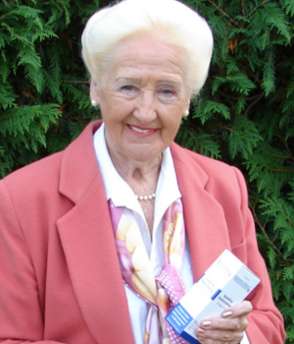

Olga Knoblochová, Lady Dermacol
Hyaluron N-Medical je použitelný jak v kosmetice, tak i estetické dermatologii.
Složení produktu a způsob výroby zajištuje působení zevnitř ven a tím podporuje nejen krásu, ale i zdraví fyzické i psychické.
Hyaluron N-Medical se mi líbí a doporučuji ho.
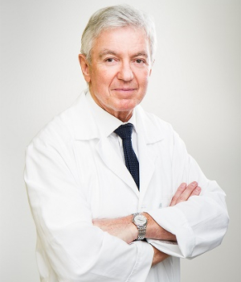

Doc. MUDr. Jan Měšťák, CSc.
Vzhledem k tomu, že má kyselina hyaluronová široké uplatnění v plastické chirurgii, korektivní dermatologii a dermatologii obecné, jsem přesvědčen, že nový produkt z hlediska pozitivního přínosu působení na organismus nalezne široké uplatnění.
Velice rád se o pozitivním účinku takto aplikované formy kyseliny hyaluronové přesvědčím sám.

Hedera Spa Clinic
Hedera Spa Clinic je specializované estetické pracoviště, zaměřené na obnovu pleti. Vyhledávají nás především klienti s problematickou pletí. Cílem naší práce je vyhovět i těm nejnáročnějším klientům a pomoci jim k přirozené kráse...
Krása je však abstraktní pojem a my definujeme krásu jako zdraví. Pro naše klienty hledáme jen ty nejkvalitnější produkty - od kosmetických produktů, pečlivě vybraných na danou problematiku pleti, po potravinové doplňky. Hyaluron N-Medical považujeme za pomyslnou "třešničku na dortu" nejen v oblasti estetické medicíny, ale i jako TOP PRODUKT a elixír mládí.
https://www.13drops.eu/nazor-zakazniku

Názory zákazníků
Na této stránce naleznete zkušenosti zákazníků, kteří využili našich služeb a produktů.
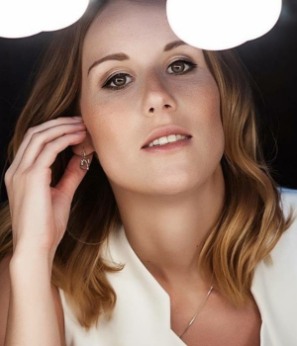

Alena R., Praha, zdravotní sestřička, IKEM
Ráda o sebe pečuji, navštěvuji kadeřnici, kosmetičku a chodím na masáže. Jsem i stálou klientkou dermatoestetické ordinace, protože krása je pro mě důležitá. Hyaluron N-Medical mi doporučila dermatoložka, kvůli lepší hydrataci mé pokožky a celého těla. Vyhovuje mi dávkování v kapičkách, protože tabletky mě často tlačí v žaludku. Po jednom měsíci užívání se cítím mnohem lépe zevnitř i navenek. Je to můj malý rituál, každé ráno sklenici džusu s 13 kapkami a můj den může začít.
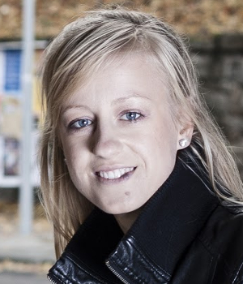

Monika K., Jihlava, logistik
Každý den trávím většinu času u počítače v práci. Trápí mě nepříjemné pocity v ramenou, to mě omezují při sportu. Zejména při běhu pociťuji nepříjemný pocit. Dočetla jsem se na internetu, že mi asi chybí kyselina hyaluronová v ramenním kloubu, která prý vystýlá povrch kloubu. Kolagen ani chondroitin mi nepomohl a tablety nemám ráda. Objednala jsem si lahvičku Hyaluron N-Medical a změnu cítím po druhém měsíci užívání. Každý den během večeře vypiju sklenici ovocné šťávy a přidám do ní 13 kapiček. Cítím se více zregenerovaná a běh si konečně užívám plnými doušky.
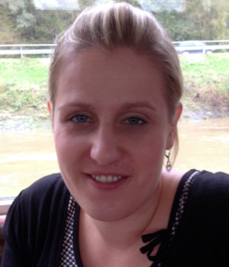

Lucie N., Říčany, mateřská dovolená
Měla jsem problémy s pravým kolenem, vyzkoušela jsem různé tabletky na podporu a obnovu kolenní chrupavky, ale nikdy jsem se nedočkala dostatečného efektu. Na injekce s kyselinou hyaluronovou se bojím jít. Kamarádka mi poradila, že si mám koupit kyselinu hyaluronovou v kapkác. Jsem k podobným věcem spíše skeptická, tak jsem se zeptala kamaráda gynekologa, a i on tento nápad podpořil. Mám téměř využívanou první lahvičku a už jsem si objednala další. Jsem i ráda, že se Hyaluron N-Medical vyrábí u nás, našim výrobkům totiž věřím více, než těm ze zahraničí.
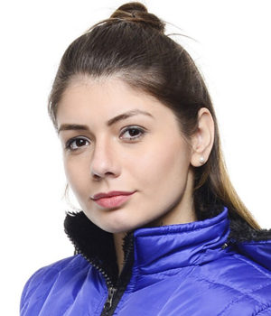

Jana V., Kladno, kosmetička
O kosmetiku se zajímám od školy a stala jsem se profesionální kosmetičkou. Mé klientky jsou často ženy, které mají problémy s pletí a já hledám všechny možné i nemožné způsoby, jak jim pomoct. Mezi mé oblíbené produkty patří Hyaluron N-Medical, který doporučuji ženám, které potřebují hlubší hydrataci pokožky. Krémy jsou skvělé, ale nedosáhnou tak hluboko jako kapičky, které se polykají. Ani séra se nedostanou do těch nejhlubších vrstev, a proto komplexní péče v mém salónu zahrnuje sérum, krém a Hyaluron N-Medical. Sklenička čisté vody nebo džusu a 13 kapek je příjemnější forma užívání než tvrdé tablety, které mnoho klientek špatně snáší.
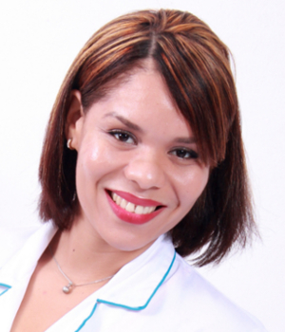

Pavlína K., Liberec, prodavačka
Od dětství mám suchou pleť. Krém, nebo mast mi pomůže pouze na nějakou určitou dobu a potom musím hledat další a pořád dokola. Bohužel jsem ještě nenašla krém ani mast, se kterou bych vydržela roky. Kamarádka mi řekla, že je to hodně o zkoušení, tak pořád zkouším a hledám. V lékárně mi doporučily na podporu hydratace ke krémům přidat Hyaluron. Lahvička na tři měsíce, tak to vyzkouším, řekla jsem si. A udělala jsem dobře, po necelém měsíci cítím příjemnou změnu k lepšímu. V neustálém krémování pokračuji, ale je to výrazně lepší! Jestli to vydrží, budu ten nejšťastnější člověk :-)
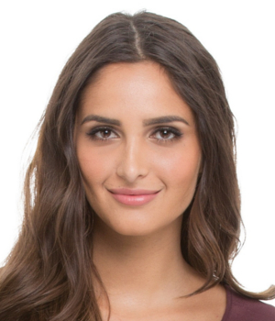

Karolína F., Praha 5, manažerka
Stačí mi prochladnout, ofouknout, nebo méně pít a mám problém „močák“.
V práci jsem neustále v jednom kole a pitný režim moc nedodržuji. V kabelce vždy nosím kanadské brusinky, nebo D-manózu a při prvním příznaku okamžitě zahajuji terapii brusinkami. Mám štěstí, že mi i brusinky pomohou a nemusím brát pořád antibiotika.
Kamarád mi doporučil po ránu 13 kapiček Hyaluronu N-Medical. Vůbec jsem nevěděla, že kyselina hyaluronová se může brát i v těchto případech. Mám jí spojenou s vrásky a krémy. Vybrala jsem první lahvičku a už dva týdny mám pokoj. Naučila jsem se během snídaně vypít sklenici čisté vody a do ní přidávám 13 kapiček. Určitě i ta sklenička vody navíc mi pomáhá. Ranní rituál dodržuji i na služebních cestách.


Pauline W., Brno, majitelka cestovní agentury
Hodně cestuji a ještě více pracuji. Musím přiznat, že sebe i svou rodinu hodně zanedbávám. Mé intimní partie jsou hodně citlivé na jakékoliv změny. Nejvíce na mycí gely, ale i na jídelníček. A právě různorodý jídelníček mi dělá starosti. Rozhodí mi organismus a intimní nepohoda přichází. Používám probiotika, speciální gely na mytí, tampóny na tyto problémy. Vše konzultuji s lékařem. A právě on mi k mé standartní terapii doporučil přidat k tomu všemu ještě kyselinu hyaluronovou v kapkách. Koupila jsem si rovnou dvě lahvičky a nestačila jsem se divit vlastním očím. Myslím si, že jsem konečně našla tu pomyslnou „třešničku na dortu“ a snad už budu bez problémů.


Jan S., Kralupy nad Vltavou, fotograf na volné noze
Mám problémy se suchostí kůže. Používám řadu krémů od levných za sto korun až po luxusní za sta až tisíce. Záleží mi na tom, jak vypadám. Dermatolog mi nabídl kyselinu hyaluronovou v kapkách, tak jsem si ji od něj koupil. Krémy hydratují kůži z venku a kapky mi prý budou hydratovat i nejhlubší části kůže zevnitř. Funguje to, pořád mažu i několikrát denně a naučil jsem se každý večer během večeře vypít půl litr vody s 26 kapkami. Podzim a zima jsou vždy nejhorší, ale od letoška se toho už nebojím.


Martin N., Praha, model
Živím se jako model. Můj vzhled je pro mě na prvním místě. Mám členskou kartu do kosmetického centra, chodím na estetickou dermatologii a mám za sebou i plastický zákrok, při kterém jsem si nechal upravit nos. Do portfolia krémů a sér jsem zařadil na doporučení kolegyně i Hyaluron. Vyhovuje mi dávkování, přidávám si ho každé ráno do sklenice s džusem. Už má místo na poličce v kuchyni :-)
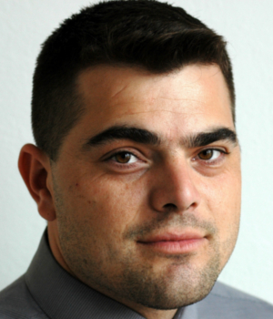

Roman T., Vyšší Brod, fitness trenér
Moje tělo, hlavně klouby dostávají zabrat dlouhou řadu let. Od mládí jsem hodně cvičil a pořád mě to baví. Dnes pracuji jako osobní trenér a zdravý životní styl učím i mé klienty. Po tréninku je nejdůležitější regenerace. Odpočinek na prvním místě a výživa pro tělo na druhém. Všem svým klientům radím, aby se nešidili v jídle, a protože mají vyšší fyzickou zátěž, radím i užívání vitamínů, kolagenu a chondroitinu. Hyaluron je z mého pohledu skvělý nápad, jak do sebe dostat kyselinu hyaluronovou ve vysoké koncentraci kvůli kloubní tekutinu. Těší mě ne-tabletová forma, protože tablet spolykáme až příliš, a musím zmínit i českou výrobu. Já osobně dávám přednost našim domácím výrobkům před dovozem.
Tato stránka je poskytnuta výlučně ke sdílení zkušeností samotných uživatelů. Skutečnosti zde uváděné nejsou tvrzeními společnosti N-Medical s.r.o. a naše společnost za ně neodpovídá.

